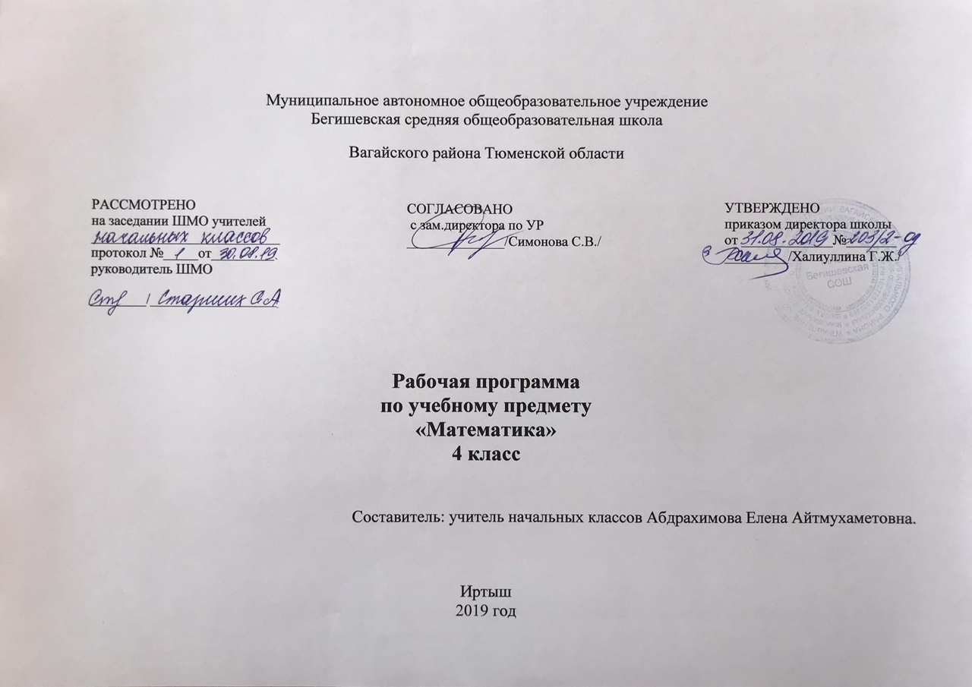
Планируемые результаты освоения учебного предмета.
На первой ступени школьного обучения в ходе освоения математического содержания обеспечиваются условия для достижения обучающимися личностных, метапредметных и предметных результатов.
Личностными результатами обучающихся являются: готовность ученика использовать знания в учении и повседневной жизни для изучения и исследования математической сущности явлений, событий, фактов, способность характеризовать собственные знания по предмету, формулировать вопросы, выдвигать гипотезы, устанавливать, какие из предложенных математических задач им могут быть решены; познавательный интерес к дальнейшему изучению математики.
Метапредметными результатами обучающихся являются: способность анализировать учебную ситуацию с точки зрения математических отношений и характеристик, устанавливать количественные, пространственные и временные отношения объектов окружающего мира, строить алгоритм поиска необходимой информации в учебниках, справочниках, словарях; определять логику решения практической и учебной задач; умение моделировать — решать учебные задачи с помощью знаков (символов), планировать, корректировать, контролировать решения учебных задач.
Предметные.
Планируемые результаты освоения учебной программы по предмету «Математика» к концу 4-го года обучения
Выпускник научится:
• называть и записывать любое натуральное число до 1 000 000 включительно;
• сравнивать изученные натуральные числа, используя их десятичную запись или название, и записывать результаты сравнения с помощью соответствующих знаков (>, <, =);
• сравнивать доли одного целого и записывать результаты сравнения с помощью соответствующих знаков (>, <, =);
• устанавливать (выбирать) правило, по которому составлена данная последовательность;
• выполнять сложение и вычитание многозначных чисел на основе законов и свойств этих действий и с использованием таблицы сложения однозначных чисел;
• выполнять умножение и деление многозначных чисел на однозначные и двузначные на основе законов и свойств этих действий и с использованием таблицы умножения однозначных чисел;
• вычислять значения выражений в несколько действий со скобками и без скобок;
• выполнять изученные действия с величинами;
• решать простейшие уравнения методом подбора, на основе связи между компонентами и результатом действий;
• определять вид многоугольника;
• определять вид треугольника;
• изображать прямые, лучи, отрезки, углы, ломаные (с помощью линейки) и обозначать их;
• изображать окружности (с помощью циркуля) и обозначать их;
• измерять длину отрезка и строить отрезок заданной длины при помощи измерительной линейки;
• находить длину незамкнутой ломаной и периметр многоугольника;
• вычислять площадь прямоугольника и квадрата, используя соответствующие формулы;
• вычислять площадь многоугольника с помощью разбивки его на треугольники;
• распознавать многогранники (куб, прямоугольный параллелепипед, призма, пирамида) и тела вращения (цилиндр, конус, шар); находить модели этих фигур в окружающих предметах;
• решать задачи на вычисление геометрических величин (длины, площади, объема (вместимости));
• измерять вместимость в литрах;
• выражать изученные величины в разных единицах: литр (л), кубический сантиметр (куб. см или см3), кубический дециметр (куб. дм или дм3), кубический метр (куб. м или м3);
• распознавать и составлять разнообразные текстовые задачи;
• понимать и использовать условные обозначения, используемые в краткой записи задачи;
• проводить анализ задачи с целью нахождения ее решения;
• записывать решение задачи по действиям и одним выражением;
• различать рациональный и нерациональный способы решения задачи;
• выполнять доступные по программе вычисления с многозначными числами устно, письменно и с помощью калькулятора;
• решать простейшие задачи на вычисление стоимости купленного товара и при расчете между продавцом и покупателем (с использованием калькулятора при проведении вычислений);
• решать задачи на движение одного объекта и совместное движение двух объектов (в одном направлении и в противоположных направлениях);
• решать задачи на работу одного объекта и на совместную работу двух объектов;
• решать задачи, связанные с расходом материала при производстве продукции или выполнении работ;
• проводить простейшие измерения и построения на местности (построение отрезков и измерение расстояний, построение прямых углов, построение окружностей);
• вычислять площади участков прямоугольной формы на плане и на местности с проведением необходимых измерений;
• измерять вместимость емкостей с помощью измерения объема заполняющих емкость жидкостей или сыпучих тел;
• понимать и использовать особенности построения системы мер времени;
• решать отдельные комбинаторные и логические задачи;
• использовать таблицу как средство описания характеристик предметов, объектов, событий;
• читать простейшие круговые диаграммы.
Выпускник получит возможность научиться:
• понимать количественный, порядковый и измерительный смысл натурального числа;
• сравнивать дробные числа с одинаковыми знаменателями и записывать результаты сравнения с помощью соответствующих знаков (>, <, =);
• сравнивать натуральные и дробные числа и записывать результаты сравнения с помощью соответствующих знаков (>, <, =);
• решать уравнения на основе использования свойств истинных числовых равенств;
• определять величину угла и строить угол заданной величины при помощи транспортира;
• измерять вместимость в различных единицах: литр (л), кубический сантиметр (куб. см или см3), кубический дециметр (куб. дм или дм3), кубический метр (куб. м или м3);
• понимать связь вместимости и объема;
• понимать связь между литром и килограммом;
• понимать связь метрической системы мер с десятичной системой счисления;
• проводить простейшие измерения и построения на местности (построение отрезков и измерение расстояний, построение прямых углов, построение окружностей);
• вычислять площадь прямоугольного треугольника и произвольного треугольника, используя соответствующие формулы;
• находить рациональный способ решения задачи (где это возможно);
• решать задачи с помощью уравнений;
• видеть аналогию между величинами, участвующими в описании процесса движения, процесса работы и процесса покупки (продажи) товара, в плане возникающих зависимостей;
• использовать круговую диаграмму как средство представления структуры данной совокупности;
• читать круговые диаграммы с разделением круга на 2, 3, 4, 6, 8 равных долей;
• осуществлять выбор соответствующей круговой диаграммы;
• строить простейшие круговые диаграммы;
• понимать смысл термина «алгоритм»;
• осуществлять построчную запись алгоритма;
• записывать простейшие линейные алгоритмы с помощью блок-схемы.
К концу обучения в начальной школе будет обеспечена готовность обучающихся к продолжению образования, достигнут необходимый уровень их математического развития:
• Осознание возможностей и роли математики в познании окружающей действительности, понимание математики как части общечеловеческой культуры.
• Способность проводить исследование предмета, явления, факта с точки зрения его математической сущности (числовые характеристики объекта, форма, размеры, продолжительность, соотношение частей и пр.).
• Применение анализа, сравнения, обобщения, классификации для упорядочения, установления закономерностей на основе математических фактов, создания и применения различных моделей для решения задач, формулирования правил, составления алгоритма действия.
• Моделирование различных ситуаций, воспроизводящих смысл арифметических действий, математических отношений и зависимостей, характеризующих реальные процессы (движение, работа и т. д.).
• Выполнение измерений в учебных и житейских ситуациях, установление изменений, происходящих с реальными и математическими объектами.
• Прогнозирование результата математической деятельности, контроль и оценка действий с математическими объектами, обнаружение и исправление ошибок.
• Осуществление поиска необходимой математической информации, целесообразное ее использование и обобщение.ормации, целесообразное ее использование и обобщение.

Содержание учебного предмета
Числа и величины (12 ч)
Натуральные и дробные числа. Новая разрядная единица — миллион (1 000 000). Знакомство с нумерацией чисел класса миллионов и класса миллиардов. Понятие доли и дроби. Запись доли и дроби с помощью упорядоченной пары натуральных чисел: числителя и знаменателя. Сравнение дробей с одинаковыми знаменателями. Постоянные и переменные величины. Составление числовых последовательностей по заданному правилу. Установление (выбор) правила, по которому составлена данная числовая последовательность. Величины и их измерение. Литр как единица вместимости. Сосуды стандартной вместимости. Соотношение между литром и кубическим дециметром. Связь между литром и килограммом.
Арифметические действия (50 ч)
Действия над числами и величинами .Алгоритм письменного умножения многозначных чисел «столбиком».Предметный смысл деления с остатком. Ограничение на остаток как условие однозначности. Способы деления с остатком. Взаимосвязь делимого, делителя, неполного частного и остатка. Деление нацело как частный случай деления с остатком. Алгоритм письменного деления с остатком «столбиком». Случаи деления многозначного числа на однозначное и многозначного числа на многозначное. Сложение и вычитание однородных величин. Умножение величины на натуральное число как нахождение кратной величины. Деление величины на натуральное число как нахождение доли от величины. Умножение величины на дробь как нахождение части от величины. Деление величины на дробь как нахождение величины по данной ее части. Деление величины на однородную величину как измерение. Прикидка результата деления с остатком. Использование свойств арифметических действий для удобства вычислений.
Элементы алгебры.
Буквенное выражение как выражение с переменной (переменными). Нахождение значения буквенного выражения при заданных значениях переменной (переменных). Уравнение как равенство с переменной. Понятие о решении уравнения. Способы решения уравнений: подбором, на основе зависимости между результатом и компонентами действий, на основе свойств истинных числовых равенств.
Текстовые задачи (26 ч)
Арифметические текстовые (сюжетные) задачи, содержащие зависимость, характеризующую процесс движения (скорость, время, пройденный путь), процесс работы (производительность труда, время, объем всей работы), процесс изготовления товара (расход на предмет, количество предметов, общий расход), расчета стоимости (цена, количество, общая стоимость товара). Решение задач разными способами. Алгебраический способ решения арифметических сюжетных задач. Знакомство с комбинаторными и логическими задачами. Задачи на нахождение доли целого и целого по его доли, части целого и целого по его части.
Геометрические фигуры (12 ч)
Разбивка и составление фигур. Разбивка многоугольника на несколько треугольников. Разбивка прямоугольника на два одинаковых треугольника. Знакомство с некоторыми многогранниками (прямоугольный параллелепипед, призма, пирамида) и телами вращения (шар, цилиндр, конус).
Геометрические величины (14 ч)
Площадь прямоугольного треугольника как половина площади соответствующего прямоугольника. Нахождение площади треугольника с помощью разбивки его на два прямоугольных треугольника. Понятие об объеме. Объем тел и вместимость сосудов. Измерение объема тел произвольными мерками. Общепринятые единицы объема: кубический сантиметр, кубический дециметр, кубический метр. Соотношения между единицами объема, их связь с соотношениями между соответствующими единицами длины. Задачи на вычисление различных геометрических величин: длины, площади, объема.
Работа с данными (22 ч)
Таблица как средство описания характеристик предметов, объектов, событий. Круговая диаграмма как средство представления структуры совокупности. Чтение круговых диаграмм с разделением круга на 2, 3, 4, 6, 8, 9, 12 равных долей. Выбор соответствующей диаграммы. Построение простейших круговых диаграмм. Алгоритм. Построчная запись алгоритма. Запись алгоритма с помощью блок-схемы.

Календарно-тематическое планирование
№ | Наименование разделов и темы уроков | Кол-во часов
1-3 | 1.Повторение.  Сначала займемся повторением | 3ч.
4-5 | 2.Задачи на разностное и кратное сравнение.  Когда известен результат разностного сравнения | 2ч
6 | Когда известен результат кратного сравнения | 1ч.
7 | Входная контрольная работа по теме «Повторение изученного в 3 классе» | 1ч
8 | Работа над ошибками.  Когда известен результат кратного сравнения | 1ч
9 | Учимся решать задачи | 1ч.
10-11 | 3. Класс миллионов. Буквенные выражения.  Алгоритм умножения столбиком | 2ч.
12 | Поупражняемся в вычислениях столбиком | 1ч.
13 | Тысяча тысяч, или миллион | 1ч.
14 | Разряд единиц миллионов и класс миллионов | 1ч.
15 | Когда трех классов для записи числа недостаточно | 1ч.
16 | Поупражняемся в сравнении чисел и повторим пройденное по теме «Нумерация многозначных чисел» | 1ч.
17-18 | Может ли величина изменяться? | 2ч.
19-20 | Всегда ли математическое выражение является числовым? | 2ч.
21 | Зависимость между величинами | 1ч.
22 | Контрольная работа по теме «Буквенные выражения» | 1ч.
23 | Работа над ошибками. Поупражняемся в нахождении значений зависимой величины | 1ч.
24 | 4.Задачи на «куплю-продажу».  Стоимость единицы товара, или цена | 1ч.
25 | Стоимость единицы товара, или цена | 1ч.
26 | Когда цена постоянна | 1ч.
27 | Учимся решать задачи | 1ч.
28-  29 | Деление нацело и деление с остатком | 2ч.
30 | Неполное частное и остаток | 1ч.
31 | Остаток и делитель | 1ч.
32 | Когда остаток равен 0 | 1ч.
33 | Когда делимое меньше делителя | 1ч.
34 | Деление с остатком и вычитание | 1ч.
35 | Какой остаток может получиться при делении на 2? | 1ч.
36 | Какой остаток может получиться при делении на 2? | 1ч.
37 | Поупражняемся в вычислениях и повторим пройденное по теме «Деление с остатком» | 1ч
38 | Запись деления с остатком столбиком | 1ч
39 | Способ поразрядного нахождения результата деления | 1ч
40 | Поупражняемся в делении столбиком | 1ч
41 | Контрольная работа по теме «Деление с остатком» | 1ч
42 | 6.Задачи на движение.  Работа над ошибками.Час, минута и секунда | 1ч
43 | Кто или что движется быстрее? | 1ч
44 | Длина пути в единицу времени, или скорость | 1ч
45 | Учимся решать задачи | 1ч
46 | 7.Объем.  Какой сосуд вмещает больше? | 1ч
47 | Литр. Сколько литров? | 1ч
48 | Вместимость и объем | 1ч
49 | Кубический сантиметр и измерение объема | 1ч
50 | Кубический дециметр и кубический сантиметр | 1ч
51 | Кубический дециметр и литр | 1ч
52 | Литр и килограмм | 1ч
53-54 | Разные задачи: арифметические и комбинаторные | 2ч
55 | Контрольная работа по теме «Вместимость и объём» | 1ч
56 | Работа над ошибками.Поупражняемся в измерении объема | 1ч
57 | 8.Задачи о работе. Кто выполнил большую работу | 1ч
58 | Производительность - это скорость выполнения работы | 1ч
59 | Учимся решать задачи | 1ч
60 | Контрольная работа за 1 полугодие | 1ч
61 | Работа над ошибками.  Отрезки, соединяющие вершины многоугольника | 1ч
62 | Разбиение многоугольника на треугольники | 1ч
63 | Записываем числовые последовательности | 1ч
64 | Работа с данными | 1ч
65 | 9.Деление столбиком.  Деление на однозначное число столбиком | 1ч
66 | Деление на однозначное число столбиком | 1ч
67-68 | Число цифр в записи неполного частного | 2ч
69-70 | Деление на двузначное число столбиком | 2ч
71-72 | Алгоритм деления столбиком | 2ч
73 | Сокращенная форма записи деления столбиком | 1ч
74 | Поупражняемся в делении столбиком | 1ч
75 | 10.Действия над величинами.  Сложение и вычитание величи | 1ч
76 | Умножение величины на число и числа на величину | 1ч
77 | Деление величины на число | 1ч
78 | Нахождение доли от величины и величины по ее доле | 1ч
79 | Нахождение части от величины | 1ч
80 | Нахождение величины по ее части | 1ч
81 | Деление величины на величину | 1ч
82 | Контрольная работа по теме «Действия над величинами» | 1ч
83 | 11.Движение нескольких объектов.  Работа над ошибками. Когда время движения одинаковое | 1ч
84 | Когда длина пройденного пути одинаковая | 1ч
85-86 | Движение в одном и том же направлении | 2ч
87 | Движение в противоположных направлениях | 1ч
88-89 | Учимся решать задачи на движение | 2ч
90 | Учимся решать задачи | 1ч
91 | 12. Работа нескольких объектов.  Работа над ошибками. Когда время работы одинаковое | 1ч
92 | Когда объем выполненной работы одинаковый | 1ч
93 | Производительность при совместной работе | 1ч
94 | Время совместной работы | 1ч
95 | Контрольная работа по теме «Задачи на движение, на работу»
96 | 12.Покупка нескольких товаров. Работа над ошибками. Когда количество одинаковое | 1ч
97 | Когда стоимость одинаковая | 1ч
98 | Цена набора товаров | 1ч
99 | Учимся решать задачи | 1ч
100 | Контрольная работа по теме «Задачи на куплю-продажу» | 1ч
101 | 14.Логика. Работа над ошибками.  Вычисления с помощью калькулятора | 1ч
102-103 | Как в математике применяют союз «и» и союз «или» | 2ч
104 | Когда выполнение одного условия обеспечивает выполнение другого.  Не только одно, но и другое. | 1ч
105 | Учимся решать логические задачи | 1ч
106 | Поупражняемся в вычислениях и повторим пройденное по теме «Решение задач» | 1ч
107 | Контрольная работа по теме «Логика» | 1ч
108 | 15.Геометрические фигуры и тела. Работа над ошибками. Квадрат и куб | 1ч
109 | Круг и шар | 1ч
110 | Площадь и объем | 1ч
111 | Измерение площади с помощью палетки | 1ч
112 | Поупражняемся в нахождении площади и объема | 1ч
113 | Поупражняемся в вычислениях и повторим пройденное по теме «Решение задач» | 1ч
114 | 16.Уравнение. Уравнение. Корень уравнения | 1ч
115 | Учимся решать задачи с помощью уравнений | 1ч
116 | Поупражняемся в вычислениях и повторим пройденное по теме «Решение задач» | 1ч
117  118 | Разные задачи | 2ч
119 | Контрольная работа по теме «Уравнение» | 1ч
120 | 17. Повторение. Работа над ошибками.  Натуральные числа и число 0 (повторение) | 1ч
121  122 | Алгоритмы вычисления столбиком (повторение) | 2ч
123  124 | Действия с величинами (повторение) | 2ч
125-126 | Как мы научились решать задачи (повторение) | 2ч
127 | Итоговая комплексная работа | 1ч
128  129 | Работа над ошибками.  Геометрические фигуры и их свойства  (повторение) | 2ч
130  131 | Буквенные выражения и уравнения (повторение) | 2ч
132 | Годовая контрольная работа | 1ч
133 | Работа над ошибками. Учимся находить последовательности | 1ч
134 | Работа с данными | 1ч
135 | Вопросы для повторения | 1ч
136. | Так учили и учились в старину. Обман зрения | 1ч

